**ACHATS NOURRITURE POUR LE SAUVETAGE DU MARTINET NOIR:**  
  
  
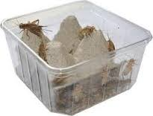  
  
**\* Boites de grillon vivant**  
On en trouve en grande surface d'animalerie oisellerie genre Amazonie, etc...  
Arrivé à la maison il faut euthanasier les grillons, en plaçant les boites dans le congélateur ils s'endormiront rapidement avec le froid.  
- Prévoir une quantité de grillons suffisante pour les repas le temps du sauvetage.  
Sachant que 2/3 grillons à chaque préparation est Recommandé soit = dans une journée par Martinet Noir entre 30/45 grillons avec la préparation de Chat-Doz.  
- La meilleure nourriture pour le martinet est les grillons seul très nutritif en raison de 6 par repas (suivant la grosseur du grillon)  
Soit dans la journée = 90 grillons environs.  
Il y a des sites de ventes par correspondance d'insectes vivants EN GROS (rentable et moins cher, que en grande surface) dont des grillons qui peuvent se vendre par 1000.  
  
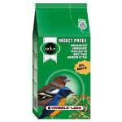  
  
**\* PÂTÉE INSECTIVORE (Pour bec fin)**  
Également en grande surface d'animalerie oisellerie genre Amazonie etc..(Environ 11€)  
ATTENTION! Ne pas confondre avec la pâtée universelle qui est nocif est dangereux pour les oiseaux. L’APPELLATION est Pâtée insectivore UNIQUEMENT  
  
  
  
**\*STEAK HACHE FRAIS MAIGRE en boucherie OU à la coupe** (Ne JAMAIS acheter le steak déjà congelé qui est nocif pour eux et très gras)  
sans les herbes bien sûr... et sans résidu de gras blanc, HYPER FRAIS..  
A proportionné CRU en 16/par steak puis congeler (NE JAMAIS cuire).  
  
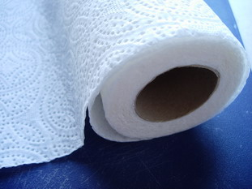  
  
**\*SOPALINS**  
Il vous en faudra, pour changer régulièrement sa litière. Bannissez les tissus et cotons qui retiennent les bactéries.  
SEUL le sopalin est recommandé et de plus, jetable.  
Tapisser le fond de sa boite de sopalin.  
Ramasser régulièrement les fientes, car le Martinet doit avoir une hygiène irréprochable son plumage doit resté perméable, propre et non abîmé.  
A SAVOIR:  
Ne SURTOUT JAMAIS lavé et donné le bain au Martinet Noir  
et Hirondelle, et quelque soit une autre espèce d'oiseau.  
  
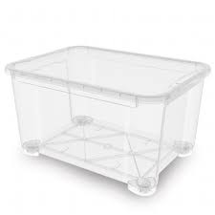  
  
**\*BOITE EN PLASTIQUE TRANSPARENTE**  
Assez spacieuse environ 40 Cm sur 40 Cm  
Sera l'habitat du Martinet le temps du sauvetage jusqu'à sa maturité à l'envol, qui s'avère le plus efficace pour l'entretien et le nettoyage.  
Il est FORMELLEMENT INTERDIT d'utiliser une cage à barreau, le martinet se blessera et endommagera à jamais son plumage et sera donc condamné à ne plus voler. Transparente, pour qu'il puisse contempler son environnement! Si pas de boite plastique en attendant un carton ou cageot fera l'affaire.  
Écarter tout danger dans la maison qui pourrait blessé l'oiseau : enfants en bas âge, chien, chat  
A SAVOIR:  
- Le martinet noir ne mange pas seul, il est donc inutile de mettre des coupelles de nourriture et d'eau dans sa boite.  
De plus, il se souillerait et sera condamné, car son plumage doit resté intacte est perméable.  
Suivre les consignes ci-dessous, si il vous semble que le Martinet n'a pas faim et bien c'est une mauvaise impression, il doit être nourri avec les quantités comme il se doit! Avec un peu de chance il vous prendra la boulette des doigts lui même! Sinon il faudra l’aider en pressant délicatement les mandibules sur les cotés, attention a ses yeux!  
Ne JAMAIS ouvrir directement par le bout du bec, c'est très fragile et vous casseriez le bec.  
  
**Pour le faire boire au moment des repas:**  
(Attention! les narines étant très prés du bec une mauvaise manipulation, vous noieriez le Martinet..  
Seulement goutte par goutte au bout de son bec)  
[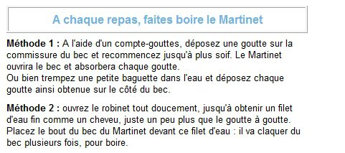](http://club.doctissimo.fr/lili31johan/informations-martinet-noir-554168/photo/boire-martinet-noir-19274909.html)  
  
- Travailler au moment des repas, sur un support plat: une table  
En prenant bien soin systématiquement, d'avoir vos mains bien propre lors de la préparation des aliments et du nourrissage.  
Veillez avoir les ongles courts, car vous risqueriez de blesser la gorge du Martinet (si il prend pas les boulettes de lui même).  
Toujours une main qui donne à manger et une autre qui maintient l'oiseau le temps du nourrissage pour ne pas souiller.  
*Le Martinet Noir doit être manipulé le moins possible pour ne pas que votre sueur des mains abîme son plumage et perméabilité etc..  
L'idéal est de se procurer des gants en tissus qui permettent d'enfiler des collants et bas.  
N'oubliez pas que le seul outil du Martinet pour vivre est ses ailes, vu qu'il passe sa vie dans les airs sans se poser.  
Son sauvetage, nourrissage, et Hygiène doit être irréprochable!!!